VIGÍLIA PASCAL NA NOITE SANTA
Sábado, 15 de abril de 2017

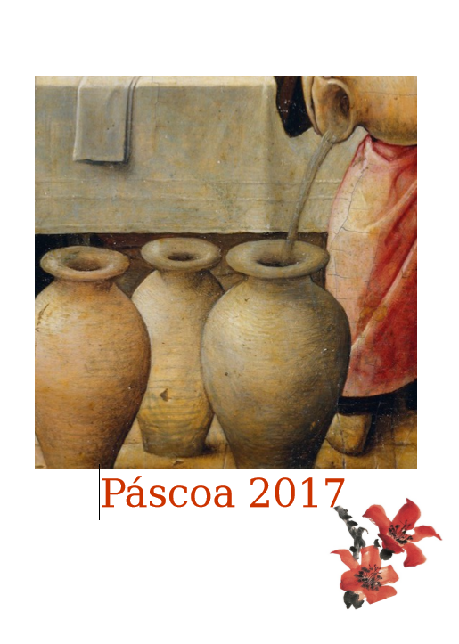
LITURGIA DA LUZ

Notas: Paramentos brancos. Luzes apagadas. Fogueira ao fundo da igreja. Megafone. Acólitos com círio e pavios na mão. Preparam-se velas para todos os que tomam parte na vigília.

Monitor: Esta é a noite do ano! A noite de todos os acontecimentos, a noite das grandes intervenções de Deus, na nossa história. Estamos em vigília, em expectação noturna, para dar início à celebração do terceiro dia do Tríduo Pascal, o dia da Ressurreição. Na mais solene das vigílias, vamos proclamar a Ressurreição de Jesus, o acontecimento por excelência das grandes maravilhas de Deus operadas em nosso favor, o triunfo da misericórdia de Deus.

Quatro grandes liturgias darão corpo à nossa celebração: a Liturgia da Luz, a Liturgia da Palavra, a Liturgia Batismal, com a celebração do Batismo de um catecúmeno adulto, e, como coroamento, a Liturgia Eucarística! Porque é de noite, começamos por acender a Luz. A Luz é a primeira obra da Criação. O Presidente desta celebração irá proceder à bênção do fogo, com o qual acenderá o grande círio pascal. A partir desse círio, iremos acender as nossas velas. E só depois entraremos pela porta da alegria.

Bênção do Fogo (Missal, pág. 282)

P. Oremos: Senhor, que por meio do Vosso Filho destes aos Vossos fiéis a claridade da Vossa luz, santificai † este lume novo e concedei-nos que a celebração das festas pascais acenda em nós o desejo do Céu, para merecermos chegar com a alma purificada às festas da luz eterna.
Preparação do círio
O Presidente executa os ritos conforme o prescrito no Missal Romano, pág. 283 ss. Na primeira tarefa de marcar os números, precisa do canivete.

P. Cristo, ontem e hoje, (haste vertical)
princípio e fim, (haste horizontal)
alfa (A) e ómega (W).
A Ele pertencem o tempo (2) e a eternidade (0).
A Ele a glória e o poder (1)
para sempre. Ámen (7)!

Acender o círio a partir do lume novo, dizendo:

P. A luz de Cristo gloriosamente ressuscitado nos dissipe as trevas do coração e do espírito…
E a partir do círio, acender as velas.
Procissão:
- Turiferário;
- Dois acólitos;
- Diácono com o círio e junto dele o acólito com o Missal;
- Acólitos;
- Presidente;
- Povo.
Diácono: A Luz de Cristo! (cantar em três momentos)
R. Graças a Deus!
Acender luzes da igreja progressivamente, mas não as velas do altar. Chegados ao presbitério, Presidente dirige-se para a cadeira; o Diácono coloca o círio pascal no sítio próprio; o Diácono pede a bênção ao sacerdote (que o Presidente dá):

P. O Senhor esteja no teu coração e nos teus lábios, para anunciares dignamente o Seu precónio pascal. Em nome do Pai e do Filho e do † Espírito Santo.
R. Ámen.

O Diácono incensa o círio e proclama o Precónio Pascal. Fazem-se algumas aclamações durante o cântico do Precónio.

Cântico do Precónio Pascal (pelo Diácono)

Introdução: Desde «Exulte de alegria a multidão dos Anjos» até “para que possa celebrar dignamente os louvores deste círio”!

R. Glória a Ti, glória, Senhor! Glória a Ti, glória, Senhor. Ámen.

Diálogo semelhante ao do Prefácio (cantado)
Diácono: O Senhor esteja convosco!
R. Ele está no meio de nós!
Diácono: Corações ao alto!
R. O nosso coração está em Deus!
Diácono: Dêmos graças ao Senhor, nosso Deus!
R. É nosso dever, é nossa salvação!
Diácono: Cântico do Precónio com aclamações intercalares.
R. Glória a Ti, glória, Senhor! Glória a Ti, glória, Senhor. Ámen.
Estas paragens fazem-se no fim das seguintes palavras:
- «cujo sangue consagra as portas dos fiéis»;
- «Se não tivéssemos sido redimidos»;
- «estabelece a concórdia e a paz».

No fim do precónio (n.º 20 do Missal, pág. 303), apagam-se as velas.
PALAVRA
LITURGIA DA PALAVRA

Monição à Liturgia da Palavra e em específico à 1.ª leitura (em vez da monição prevista no Missal, pág. 303, n.º 22)

Monitor: Nesta grande noite, reunidos à volta do fogo, recordamos a nossa história, o nosso caminho de salvação, pelas fontes da alegria. Uma história que tem o seu ponto culminante na Ressurreição do Filho de Deus, a maior transformação de Deus na História da humanidade. Para aproveitarmos melhor esta Liturgia da Palavra, vamos fazê-lo assim: depois de uma brevíssima introdução, segue-se a leitura e o canto do Salmo. Nessa altura estamos sentados. Depois do Salmo o Presidente conclui com uma Oração que ilumina o sentido da leitura proclamada. Ao convite: «Oremos», devemos levantar-nos.

Comecemos agora a sequência das sete leituras do Antigo Testamento. A primeira leitura remonta-nos ao princípio da Criação: Deus viu tudo o que tinha feito, era tudo muito bom. A beleza da Criação é expressão da bondade do Senhor, que tudo forma e transforma. Saborear a criação é também fonte de alegria!

1.ª Leitura (forma breve): Gn 1,1-2,2
Salmo: Ó Senhor, enviai o Vosso Espírito que renova a face da Terra!
Oração (Missal, pág. 304)
Monição à 2.ª leitura: Escutemos agora uma dramática histórica. O sacrifício de Isaac. Aqui aprendemos que Deus não nos sacrifica a nós, mas sacrifica-Se por nós.

2.ª Leitura (forma breve): Gn 22,1-18
Salmo: Guardai-me, Senhor. Esperei em Vós!
Oração (Missal, pág. 304)

Monição à 3.ª leitura: A passagem do mar Vermelho aponta já para a Páscoa da libertação, para a nossa primeira Páscoa, que celebramos através do Batismo, porta da vida e do reino. Mergulhemos na fonte batismal.

3.ª Leitura: Ex 14,15-15,1
Salmo: Cantemos ao Senhor, que Se revestiu de glória, cantemos ao Senhor!
Oração (Missal, pág. 305 – 1.ª opção)

Monição à 4.ª leitura: O profeta canta a misericórdia do Senhor, que tem compaixão de nós. O Seu amor é inabalável. E por isso mesmo fonte de alegria.
4.ª Leitura: Is 54,5-14
Salmo: Eu Vos glorifico, Senhor, porque me salvastes, porque me salvastes!
Oração (Missal, pág. 305)

Monição à 5ª leitura: O Senhor abre as Suas portas e comportas, porque é um Deus generoso em perdoar. Ele perdoa e faz a festa. Convida-nos para a mesa. Divisam-se, nas fontes da salvação, o Batismo e a Eucaristia, que nos saciam na alegria.
5.ª Leitura: Is 55,1-11
Salmo: Das fontes da salvação, saciai-vos na alegria, saciai-vos na alegria.
Oração (Missal, pág. 306)

Monição à 6.ª leitura: Os mandamentos são dez palavras de amor, para firmar uma aliança gravada no coração. Os preceitos do Senhor alegram o coração!

6.ª Leitura: Br 3,9-15,32-4
Salmo: Senhor, Vós tendes palavras, palavras de vida eterna.
Oração (Missal, pág. 306)

Monição à 7.ª leitura: A promessa do espírito novo e do coração novo, na profecia que escutaremos, realizar-se-á em Cristo, de cujo coração brotam as fontes da alegria.

7.ª Leitura: Ez 36,16-33
Salmo: Como suspira o veado pelas torrentes das águas, assim minha alma suspira por Vós, Senhor... assim minha alma suspira por Vós, Senhor!
Oração (Missal, pág. 307 – 1.ª opção)

Monição ao cântico do Glória: Escutámos o longo caminho da humanidade, o largo caminho de Israel, guiado pelo amor de Deus, as grandes etapas da aliança, os desafios de um povo a caminho, figura antecipada de uma Igreja em saída. Agora, antes de se abrir a porta do sepulcro, cantemos ao nosso Deus, um hino de glória e louvor.

Hino do Glória (cantado e com toque de campainhas e dos sinos, a acompanhar…)
Oração Coleta (Missal, pág. 307 – n.º 32)

Leitura do Apóstolo: Rm 6,3-11

Aclamação ou canto jubiloso do Salmo Aleluiático – Sl 117 (118): Aleluia. Aleluia. Aleluia! (bis)

(Atenção: não ir logo buscar o turíbulo, porque esta aclamação é mais longa que o habitual. Tem a forma de um Salmo)

Proclamação do Evangelho da Ressurreição (Ano A 2017 - Mt 28,1-10)

Nota: não levar círios, mas apenas incenso.
Homilia na Vigília Pascal 2017
A caminho, com Maria, pelas fontes da alegria!

1. Somos um povo a caminho! Um povo de peregrinos! Acendemos, na noite de todas as travessias, o círio pascal, para que a Luz de Cristo ressuscitado ilumine o nosso caminho de esperança! Nesta luz, e na penumbra do templo, escutamos, na longa liturgia da Palavra, os sete marcos de um longo caminho: o caminho do Povo de Deus, na história: história do amor de Deus, que tudo cria e recria, que tudo forma e transforma. É mesmo assim. É o longo caminho do povo em busca de Deus, mas é também o caminho paciente de Deus, que sai ao nosso encontro, para viver connosco em aliança. Entre avanços e recuos, o Povo de Deus, prosseguiu o caminho, levando consigo em gérmen a esperança da vitória prometida, bebendo, aqui e ali, nas fontes da alegria.

2. E o Senhor não faltou ao Seu povo, com a abundância destas fontes: a Sua imensa e luminosa bondade, na obra da Criação (Leitura I); a promessa generosa de uma descendência a Abraão e a resposta exemplar da sua fé, provada até ao sacrifício de Isaac (Leitura II), a memorável passagem vitoriosa do mar Vermelho e a libertação da escravidão do Egito (Leitura III), a misericórdia divina sempre afirmada pelos profetas, perante a reiterada infidelidade do Povo à aliança (Leitura IV). Eis um povo, que, na sua sede, pôde gratuitamente, renovar-se e saciar-se nas fontes da alegria: a água viva da Palavra de Deus, o vinho novo da comunhão com o Senhor, servidos à volta da mesa, onde não faltam o leite e o mel, que mimam os filhos regressados a casa (Leitura V). E também a sabedoria, expressa nos mandamentos da vida (Leitura VI), são dom a guiar o povo no caminho e a alimentar a esperança de um novo tempo, uma nova aliança, uma nova criação, um coração novo e um espírito novo (Leitura VII). Na aurora dos novos tempos, estas fontes da alegria brotam do coração da Igreja Mãe. De Maria, a Igreja aprende também a ser esta Mãe fecunda, que gera vida nova e esperança, nas águas do Batismo, que embeleza os seus filhos com a unção perfumada do Crisma, e alimenta-os na Palavra, no Pão e no Vinho novo de cada Eucaristia.

3. É neste longo caminho, que entendemos melhor o caminho das mulheres, na manhã de Páscoa. No coração daquelas mulheres e dos discípulos sente-se já um tremor de terra… pressente-se um abalo do Céu; há neles um ritmo alternado entre o temor e o desconcerto! E eis que do alto, chegam palavras, que os beijam, e lhes dão a senha, para que se deixem surpreender e maravilhar: «Não está aqui, ressuscitou, como tinha dito» (Mt 28,6). A ressurreição de Jesus constitui, pois, a transformação fundamental, a mutação decisiva, que liberta das amarras da carne, do tempo, do espaço e da morte! E isto não é obra nossa, nem do acaso. “Tudo isto veio do Senhor e é admirável aos nossos olhos” (Sl 117,23).

4. Irmãos e irmãs: três são os caminhos percorridos esta noite: o do povo eleito, que começou com o nosso pai Abraão; dentro dele, o caminho das mulheres que, como Abraão, vão em busca do que não sabem. E agora o teu caminho. O teu caminho aposta na esperança? O teu caminho vai na direção do encontro com Jesus Ressuscitado? Ou prefere a paralisia, o medo, o fechamento, perante novos horizontes de esperança? Por que caminho anda esta noite o teu coração? Recomeça, então, sem hesitação. Retrocede e dá o primeiro passo, prossegue em direção à Galileia, volta ao lugar do primeiro chamamento, onde tiveram início os sinais miraculosos, ali, à periferia onde tudo começou! Faz como as mulheres: impelidas pelo amor, não podem conter a alegria de que Jesus está vivo, não podem conter a torrente e a corrente que brota desta fonte de esperança! E, transformadas pela Ressurreição, anunciam por toda a parte que a Vida triunfou!
5. “Anúncio”: eis a palavra que colocamos junto do altar, a sétima «ânfora», a ânfora verdadeira, donde dimanam todas as fontes da alegria. Esta é, na verdade, a noite do anúncio: gritemo-lo com toda a nossa existência: Jesus Cristo, nossa esperança, ressuscitou!

Nesta noite - cremos nós - Maria já gozava da presença do seu Filho. Ao seu cuidado materno confiamos agora o nosso desejo de caminhar juntos e em frente. Vamos a caminho, em direção ao mundo, para onde o Ressuscitado nos envia, e onde Ele já está, à nossa espera. Basta simplesmente ser desvelado, descoberto, proposto, anunciado (cf. EG 71).

Continuemos, pois, irmãos e irmãs, “a caminho, com Maria, pelas fontes da alegria”. Ela está a dizer-nos, nesta Páscoa, o segredo que traz desde a transformação indiciada e sinalizada nas bodas de Caná:

“Ide a todo o mundo onde gente houver
e fazei tudo o que Ele vos disser”!

Liturgia Batismal na Vigília Pascal 2017
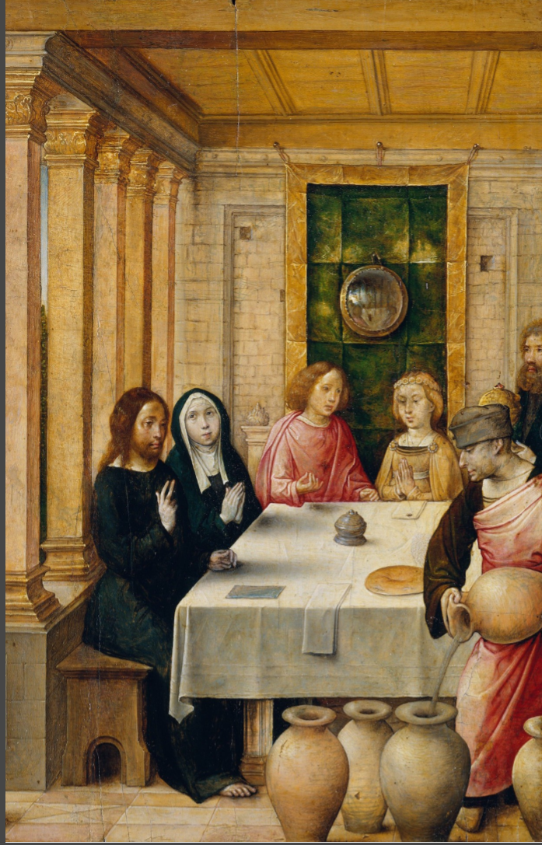

Guião para a celebração dos sacramentos da iniciação

Marco Filipe Castro Jorge
Depois da omilia
Monitor: Da Luz e da Palavra, partimos agora para a Liturgia Batismal.

Admonição do Celebrante

P. Irmãos caríssimos, imploremos a misericórdia de Deus Pai todo-poderoso para este Seu servo Marco Filipe Castro Jorge, que pede o santo Batismo. O Senhor o chamou e o trouxe até este momento; o Senhor lhe dê luz e força para que, de todo o coração, se entregue a Cristo e professe a fé da Igreja; o Senhor o renove pelo Espírito Santo que vamos agora invocar sobre esta água.

Ajudemos com as nossas preces este nosso irmão, preparado para receber a vida nova do Batismo. Oremos a Deus nosso Pai, para que, na Sua grande misericórdia, o guie e acompanhe até à fonte batismal.

Diácono: Aproxime-se da pia batismal, o eleito Marco Filipe Castro Jorge, acompanhado da sua madrinha de Batismo.

O batizando Marco Filipe, acompanhado pela sua madrinha de Batismo, aproxima-se da fonte batismal e dispõe-se em volta da mesma, procurando não dificultar a vista aos fiéis.

Canto das Ladainhas
Senhor, tende piedade de nós!
R. Senhor, tende piedade de nós!
Cristo, tende piedade de nós!
R. Cristo, tende piedade de nós!
Senhor, tende piedade de nós!
R. Senhor, tende piedade de nós!

Santa Maria, Mãe de Deus! R. Rogai por nós!
São Miguel! R. Rogai por nós!
Santos Anjos de Deus! R. Rogai por nós!
São João Batista! R. Rogai por nós!
São José! R. Rogai por nós!
São Pedro e São Paulo! R. Rogai por nós!
Santo André! R. Rogai por nós!
São João! R. Rogai por nós!
Santa Maria Madalena! R. Rogai por nós!
Santo Estêvão! R. Rogai por nós!
Santo Inácio de Antioquia! R. Rogai por nós!
São Lourenço! R. Rogai por nós!
São João de Brito! R. Rogai por nós!
Santa Perpétua e Santa Felicidade! R. Rogai por nós!
Santa Inês! R. Rogai por nós!
São Gregório! R. Rogai por nós!
Santo Agostinho! R. Rogai por nós!
Santo Atanásio! R. Rogai por nós!
São Basílio! R. Rogai por nós!
São Martinho! R. Rogai por nós!
São Bento! R. Rogai por nós!
São Martinho de Dume, São Frutuoso e São Geraldo! R. Rogai por nós!
São Teotónio! R. Rogai por nós!
São Francisco e São Domingos! R. Rogai por nós!
Santo António de Lisboa! R. Rogai por nós!
São João de Deus! R. Rogai por nós!
São Francisco Xavier! R. Rogai por nós!
São João Maria Vianney! R. Rogai por nós!
Santa Isabel de Portugal! R. Rogai por nós!
Santa Catarina de Sena! R. Rogai por nós!
Santa Teresa de Jesus! R. Rogai por nós!
Santa Beatriz da Silva! R. Rogai por nós!
Todos os Santos e Santas de Deus! R. Rogai por nós!

Sede-nos propício. R. Livrai-nos, Senhor!
De todo o mal! R. Livrai-nos, Senhor!
De todo o pecado! R. Livrai-nos, Senhor!
Da morte eterna! R. Livrai-nos, Senhor!
Pela Vossa Encarnação! R. Livrai-nos, Senhor!
Pela Vossa Morte e Ressurreição! R. Livrai-nos, Senhor!
Pela efusão do Espírito Santo! R. Livrai-nos, Senhor!

A nós pecadores! R. Ouvi-nos, Senhor!
Dignai-vos dar uma vida nova a este eleito,
pela graça do Batismo! R. Ouvi-nos, Senhor!
Cristo, ouvi-nos! R. Cristo, ouvi-nos!
Cristo, atendei-nos! R. Cristo, atendei-nos!
Bênção da água

P. Senhor, nosso Deus, pelo Vosso poder invisível realizais maravilhas nos Vossos sacramentos. Ao longo dos tempos, preparastes a água, para manifestar a graça do Batismo. Logo no princípio do mundo, o vosso Espírito pairava sobre as águas, prefigurando o seu poder de santificar. Nas águas do dilúvio, destes-nos uma imagem do Batismo, sacramento da vida nova, porque as águas significam ao mesmo tempo o fim do pecado e o princípio da santidade. Aos filhos de Abraão, fizestes atravessar a pé enxuto o mar Vermelho, para que esse povo, liberto da escravidão, fosse a imagem do povo santo dos batizados. O Vosso Filho Jesus Cristo, ao ser batizado por João Batista, nas águas do Jordão recebeu a unção do Espírito Santo; suspenso na Cruz, do Seu lado aberto, fez brotar sangue e água e depois de ressuscitado ordenou aos seus discípulos: “Ide e ensinai todos os povos e batizai-os em nome do Pai e do Filho e do Espírito Santo”. Olhai agora, Senhor, para a Vossa Igreja e dignai-Vos abrir para ela a fonte do Batismo; receba esta água, pelo Espírito Santo a graça do Vosso Filho unigénito para que o homem, criado à Vossa imagem no sacramento do Batismo, seja purificado das velhas impurezas e ressuscite homem novo pela água e pelo Espírito Santo.

Introduzindo o círio pascal, uma ou três vezes na água, o Presidente continua:

Desça sobre esta água, Senhor, por Vosso Filho, a virtude do Espírito Santo!

Com o círio na mão, o Presidente prossegue
Para que todos, sepultados com Cristo na sua morte, pelo Batismo, com Ele ressuscitem para a Vida. Por NSJC, Vosso Filho, que é Deus convosco na unidade do Espírito Santo.
R. Ámen.
Presidente retira o círio da água

Cântico

Renunciação e profissão de fé do eleito Marco Filipe

Em seguida o celebrante interroga o eleito:

P. Renuncias ao pecado para viveres na liberdade dos filhos de Deus?
Eleito: Sim, renuncio.

P. Renuncias às seduções do mal, para que o pecado não te escravize?
Eleito: Sim, renuncio.

P. Renuncias a Satanás, que é autor do mal e pai da mentira?
Eleito: Sim, renuncio.

P. Marco Filipe, crês em Deus, Pai todo-poderoso, criador do céu e da terra?
Eleito: Sim, creio.

Profissão de fé do Marco Filipe
P. Marco Filipe, crês em Jesus Cristo, Seu único Filho, Nosso Senhor, que nasceu da Virgem Maria, padeceu e foi sepultado, ressuscitou dos mortos e está sentado à direita do Pai?
Eleito: Sim, creio.

P. Marco Filipe, crês no Espírito Santo, na santa Igreja católica, na comunhão dos santos, na remissão dos pecados, na ressurreição da carne e na vida eterna?
Eleito: Sim, creio.

Batismo de Marco Filipe

P. Marco Filipe, eu te batizo em nome do Pai e do Filho e do Espírito Santo.

Entretanto, a madrinha de Batismo toca no batizando. Depois do Batismo é conveniente que o povo faça uma breve aclamação cantada…

Cântico

Imposição da veste branca (facultativo)

P. Marco Filipe, agora és nova criatura e estás revestido de Cristo. Recebe a veste branca, e apresenta-a, sem mancha, no tribunal de Nosso Senhor Jesus Cristo, para viveres eternamente com Ele.

Batizado Marco Filipe: Ámen.

Às palavras do celebrante «Recebe a veste branca», a madrinha do neófito reveste-o com a veste branca.

Entrega da vela acesa ao neófito

Em seguida, o celebrante toca no círio pascal, dizendo:
P. Madrinha de Batismo, aproxime-se para entregar a luz ao afilhado, que acaba de receber o Batismo.

A madrinha aproxima-se, acende a vela no círio pascal e entrega-a ao neófito. Em seguida, o celebrante diz:

P. Marco Filipe: agora és luz em Cristo. Vive sempre como filho da luz. Persevera na fé, para que, quando o Senhor vier, possas ir ao Seu encontro com todos os Santos, no Reino dos céus.

Batizado Marco: Ámen.

Confirmação (ou Crisma) do Marco Filipe

O celebrante faz uma breve alocução ao neófito, com estas palavras:

P. Caríssimo Marco Filipe, acabaste de ser batizado. No Batismo recebeste uma vida nova em Cristo e começaste a ser membro de Cristo e do seu povo sacerdotal. Vais agora receber o Espírito Santo que já desceu sobre nós, o mesmo Espírito que foi enviado pelo Senhor sobre os Apóstolos, no dia de Pentecostes, e que por eles e pelos seus sucessores é dado aos que receberam o Batismo. Também tu receberás a força do Espírito Santo que Jesus prometeu. Essa força torna-te conforme a Cristo, de maneira mais perfeita. Assim poderás dar testemunho da Paixão e ressurreição do Senhor e ser membro ativo da Igreja, para que o Corpo de Cristo seja edificado na fé e na caridade.

Em seguida, o celebrante de pé e de mãos juntas, voltado para o povo, diz:
P. Oremos, irmãos, a Deus Pai todo-poderoso, para que, sobre este novo membro da Igreja, derrame agora o Espírito Santo, que o fortaleça com a abundância dos seus dons e, pela sua unção espiritual, o torne imagem perfeita de Cristo, Filho de Deus.

Todos oram, em silêncio, durante algum tempo. Seguidamente, o celebrante impõe as mãos sobre o confirmando.

Entretanto o celebrante, sozinho, diz:

P. Deus todo-poderoso,
Pai de Nosso Senhor Jesus Cristo,
que, pela água e pelo Espírito Santo,
destes uma vida nova a este Vosso servo
e o libertastes do pecado,
enviai sobre ele o Espírito Santo Paráclito;
dai-lhe, Senhor,
o espírito de sabedoria e de inteligência,
o espírito de conselho e de fortaleza,
o espírito de ciência e de piedade,
e enchei-o do espírito do Vosso temor.
Por Nosso Senhor Jesus Cristo, Vosso Filho,
que é Deus convosco na unidade do Espírito Santo.
Todos: Ámen.

Neste momento, um ministro apresenta ao celebrante o santo Crisma. O confirmando aproxima-se do celebrante.
A madrinha do crismando põe a mão direita sobre o ombro do confirmando. O celebrante humedece o polegar da mão direita no Crisma e traça o sinal da cruz na fronte do confirmando, dizendo:

P. Marco Filipe, recebe, por este sinal, o Espírito Santo, o dom de Deus.
Confirmado Marco Filipe: Ámen.

P. A paz esteja contigo.
Confirmado Marco Filipe: Ámen.

Promessas e renovação das promessas do Batismo de toda a assembleia

Todos voltam a acender as velas para este rito

P. Irmãos caríssimos: pelo mistério pascal, fomos sepultados com Cristo no Batismo, para vivermos com Ele uma vida nova. Por isso, tendo terminado os exercícios da observância quaresmal, renovemos as promessas do Batismo, pelas quais renunciámos outrora a Satanás e às suas obras e prometemos servir fielmente a Deus na Santa Igreja Católica.

P. Renunciais a Satanás?
R. Sim, renuncio. (cantado)
P. E a todas as suas obras?
R. Sim, renuncio. (cantado)
P. E a todas as suas seduções?
R. Sim, renuncio. (cantado)

P. Credes em Deus Pai, todo-poderoso, Criador do Céu e da Terra?
R. Creio, creio. Ámen! (cantado)
P. Credes em Jesus Cristo, Seu único Filho, Nosso Senhor, que nasceu da Virgem Maria, padeceu e foi sepultado, ressuscitou dos mortos e está à direita do Pai?
R. Creio, creio. Ámen! (cantado)
P. Credes no Espírito Santo, na Santa Igreja Católica, na comunhão dos Santos, na remissão dos pecados, na ressurreição e na vida eterna?
R. Creio, creio. Ámen! (cantado)
P. Deus todo-poderoso, Pai de Nosso Senhor Jesus Cristo, que nos fez renascer pela água e pelo Espírito Santo e nos perdoou todos os pecados, nos guarde com a Sua graça, em Jesus Cristo, Nosso Senhor, para a vida eterna!
R. Ámen.
Aspersão da água sobre o Povo
O neófito acompanha o Celebrante, neste gesto, segurando na caldeira da água.

Cântico: Eu vi a água viva, sair do coração de Cristo…
Segue-se a oração dos Fiéis, em que o neófito participa pela primeira vez.

Oração dos Fiéis (feita pelo Marco Filipe e a madrinha de Crisma, Maria das Dores)

P. Renovados nas fontes da alegria, que brotam, para nós, com desmedida abundância, nesta celebração anual da Páscoa do Senhor, elevemos ao Pai a nossa oração unânime, cantando:
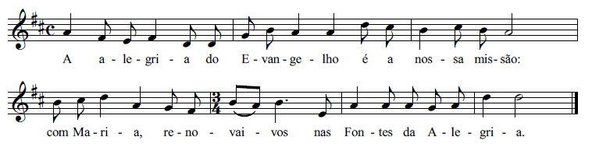
- Pela Santa Igreja: para que, saciada nas fontes da alegria pascal, caminhe, saia ao encontro dos homens a anunciar que Cristo está vivo e caminha vitorioso na história! Invoquemos.

- Pelos que governam: para que cooperem com os povos, na transformação deste mundo, de modo que ele se torne um verdadeiro jardim de vida e alegria, uma casa comum onde habita a justiça e a paz. Invoquemos.

- Pelas vítimas do ódio e da violência, da guerra e do terrorismo, da intolerância e da perseguição: para que vejam desabrochar algo de novo, sobre o campo arrasado das suas vidas. Invoquemos.

- Pelas crianças, jovens e adultos, que celebram nesta Páscoa os sacramentos da iniciação cristã: para que se tornem anunciadores felizes da força transformadora da Páscoa de Cristo nas suas vidas concretas. Invoquemos.

- Por todos nós, aqui presentes: para que nos deixemos transformar pela força de vida que brota da Páscoa e caminhemos, pelos lugares da nossa vida, a anunciar a beleza da nossa vida renascida. Invoquemos.

P. Senhor Jesus Cristo, que sois glorificado pelos Anjos no Céu e, na Terra, sois aclamado pelos fiéis, salvai todos os homens e enchei de alegria a santa Igreja. Vós que sois Deus com o Pai na unidade do Espírito Santo. R. Ámen!

SEGUE-SE A LITURGIA EUCARÍSTICA

Entre as pessoas que levam as oferendas ao altar, incluir o neófito Marco Filipe.

LITURGIA EUCARÍSTICA

Entre as pessoas que levam as oferendas ao altar, incluir o neófito Marco Filipe.

Ofertório com simples apresentação das ofertas em dinheiro, vaso com hóstias e galhetas com água e vinho.

Cântico na apresentação dos dons (ofertório): Ó Páscoa gloriosa, ó Cristo Redentor. Ó Páscoa gloriosa, ó Cristo Redentor. A morte jaz vencida, a vida triunfou. Meu ser exulta e canta, Jesus ressuscitou!
Incensação dos dons (incensar também o círio)

Prefácio Pascal I (diálogo cantado)
Santo (cantado)
Aclamação (cantada)
P. Mistério da fé para a salvação do mundo!
R. Glória a Vós, que morrestes na Cruz e agora viveis para sempre. Salvador do mundo, salvai-nos. Vinde, Senhor Jesus!

Na Oração Eucarística III, depois das palavras «e todo o povo por Vós redimido», faz-se a prece pelo neófito e diz-se:

P. Atendei benignamente às preces desta família que Vos dignastes reunir na Vossa presença. Fortalecei, no seu santo propósito, o Vosso servo Marco Filipe, que, pelo Batismo que o fez renascer, e pelo Espírito Santo que lhe foi dado, hoje chamastes para ser agregado ao Vosso povo e concedei-lhe a graça de caminhar sempre nesta vida nova. Reconduzi a Vós, Pai de misericórdia, todos os vossos filhos dispersos.

Cordeiro de Deus (cantado)

Doxologia final (cantada): Por Cristo… R. Ámen (3x).

Nota: chamar os pais e madrinhas (de Batismo e de Crisma) do Marco Filipe.

Ritos da Comunhão
Pai-Nosso
(rezado com o Marco Filipe, pais e madrinhas no altar)
Embolismo
Rito da Paz
Fração do Pão - Cordeiro de Deus (cantado)
Convite para a Comunhão

Monição antes da distribuição da Comunhão

Monitor: Irmãos, se a Eucaristia é sempre a celebração da Páscoa do Senhor, mais ainda, sobretudo hoje, e nesta noite, em que essa Páscoa é celebrada com especialíssima solenidade.

Vamos comungar sob as duas espécies do Pão e do Vinho. Não oferecemos as mãos para a Comunhão.

Um ministro segura na píxide e outro embebe a sagrada hóstia no cálice que tem em suas mãos e assim dá a Comunhão dizendo «O Corpo e o Sangue de Cristo». Respondemos, de mãos juntas, «Ámen». Façamo-lo com serena e séria alegria pascal.

Cântico de Comunhão

Cântico de Ação de Graças

Oração pós-comunhão (Missal, pág. 323)

RITOS FINAIS

Diácono MF (avisos)

Diácono Espinha: Vamos agora receber a bênção, à qual responderemos em três momentos diferentes “Ámen”.

Depois, a nossa resposta, à despedida tem o entusiasmo próprio da Páscoa que celebramos. Cantaremos, em resposta ao Diácono, e com a ajuda do coro “Graças a Deus. Aleluia. Aleluia”.

Inclinai-vos, agora, para a bênção.

Bênção final
(Missal, pág. 557: Vigília Pascal e Dia de Páscoa)

Diácono MF (cantando): Ide em paz e o Senhor vos acompanhe. Aleluia. Aleluia.

R (cantando): Graças a Deus. Aleluia. Aleluia.

Cântico final (Salmo 150)
R. Aleluia. Aleluia.

